Co se událo v DMO Hradecko
za období leden – březen 2022

Destinační management

- Jednání s KHK o navýšení přímé podpory na činnost oblastních destinačních managementů
/ jedná se o navýšení o 300 tisíc Kč, což bude podmíněno plněním odsouhlasených kritérií/
- Jednání s KHK o uskutečnění tradiční akce Den rodiny 15. 5. v rámci nového cyklu Dny pro rodinu v KHK / s finanční podporou KHK a pod záštitou KHK/
- V rámci spolupráce s KHK - přípravy Strategie rozvoje cestovního ruchu KHK – analytická část zpracována CzT a pracuje se na návrhové části – zpracovatel KPMG – 2 monitorované rozhovory se zpracovatelem
- V rámci spolupráce se Statutárním městem Hradec Králové účast na analytickém workshopu ke zpracování Strategie cestovního ruchu Hradce Králové a dále účast v Pracovní skupině Konkurenceschopné město pro přípravu Strategického plánu rozvoje města do roku 2040
- Setkání oblastních DMO s Centrálou cestovního ruchu KHK v Teplicích n. M. - specifikace aktivit v roce 2022 ze strany CCR, spolupráce při realizaci veletrhů a prezentačních akcích
- Setkání Sdružení turistických oblastí ČR /STO ČR/ v Olomouci – vzdělávání na téma příprava strategických materiálů, činnost STO ČR 2021, 2022, za účasti poradce ministra MMR a ředitele CzT diskuse nad připravovaným Zákonem o cestovním ruchu – účast zástupců STO ČR v expertní pracovní skupině
- Setkání správní rady STO ČR / příprava členské schůze 27. 4. v Praze/
- Jednání s ředitelkou regionální spolupráce na CzT Veronikou Janečkovou ohledně spolupráce se STO ČR a práce nad reorganizací portálu Kudy z nudy
- Vytipování míst v rámci Hradecka na přípravu stellplatzů – pro dotační titul KHK 2023
- Opakovaná setkání oblastních DMO na území KHK - koordinace plánovaných aktivit na rok 2022, zkušenosti s podnikateli, obcemi a dalšími partnery v jednotlivých oblastech
- Monitoring návštěvnosti partnerů v turistických cílech za rok 2021 – podklady pro MIS
- Setkání partnerů Asociace společenské odpovědnosti
- Setkání pracovní skupiny Active Citizens v rámci města Hradec Králové
- 10. 3. Setkání výkonného výboru Hradecka v budově Adalbertina Hradec Králové
- Společné jednání MAS působících v turistické oblasti Hradecka - možnosti spolupráce a podpory během roku 2022
- Jednání na Středočeské centrále cestovního ruchu o možnostech spolupráce v roce 2022
- Uzavření partnerské smlouvy s DTJ Hradec Králové, MAS Nad Orlicí, Hravým Poníkovem
- Průběžná komunikace s regionálními producenty – návrhy jejich prezentací na facebooku Hradecka, na webových stránkách, zasílání informací o možnosti účasti na akcích a o vládních opatřeních – covidová podpora
- Opakovaná jednání s koordinátorkou Dnů pro rodinu a koordinace Dne rodiny v Hradci Králové
- Den rodiny - komunikace se subjekty, tvorba plakátu, příprava programu, komunikace s účinkujícími
- Komunikace s firmou Lesní svět a Městské lesy HK v rámci přípravy a instalace edukativních prvků
- Příprava podkladů pro krátké prezentační video – natáčení, střih

Destinační marketing

Prezentační akce
- MTT Wroclaw – prostřednictvím DMO Krkonoše a Český ráj rozsev tiskových materiálů Hradecko
- Holiday World Praha – osobní účast na stánku CCR KHK - nabídka aktivit Hradecko, propagační materiály
- For Bikes – osobní účast na veletrhu na stánku Hradecko v rámci expozice CCR KHK - nabídka aktivit Hradecko, propagační materiály
Ediční a inzertní činnost
- Příprava podkladů pro:
- Časopis KHK „Ahoj rodino“
- Palubní speciál My wings ve spolupráci s CCR, Krkonoše a Hradecko
- Časopis TIM - Muzejní noviny
- Turistické noviny východních Čech
- Zpravodaj mikroregionu Nechanicko
- Magazín Listí od Asociace společenské odpovědnosti
- FUTU – časopis COT group
- Salon republiky – Královéhradecký magazín pro volný čas
- Příprava Turistického produktu Se lvíčkem Gustíkem v Hradci Králové a na Hradecku pro rok 2022 – hrací leták a trhací mapy Hradce Králové a Hradecka
- Aktualizace webu www.gustik.cz
- Příprava image letáku pro Společensky odpovědnou destinaci
- Příprava revitalizace grafiky Hradecka
- Plnění akcí na www.kudyznudy.cz
- Koordinace ediční činnosti na rok 2022 s Magistrátem města Hradec Králové
- Realizace omalovánek Hradecka – podpora turistických atraktivit, regionálních produktů a osvětová činnost ke Společensky odpovědné destinaci pro nejmenší děti
Online
Facebook
- 49 příspěvků celkem, 68 nových sledujících
- 29 příspěvků na podporu propagace TO Hradecko – aktivit, akcí
- 12 příspěvků na podporu značky Regionální produkt Hradecko
- 8 příspěvků na téma Hradecko – První společensky odpovědná destinace v ČR
Instagram
- 36 příspěvků
- 61 příběhů
Web www.hradecko.eu
- Aktualizace akcí a dat jednotlivých partnerů
- Příprava požadavků pro přechod k jinému správci
Další
- Ocenění produktu Hradecko – první společensky odpovědná destinace v ČR na Velké ceně cestovního ruchu v Praze – 3. místo
- Pro Centrálu CR KHK vytipování míst pro pořad Toulavá kamera, míst gastro se zaměřením na pivní pochoutky / Regionální produkt Hradecký klenot, Hostinec Malý Růžek – přehlídka piv z malých pivovarů/
- Jednání s firmou bezkemp.cz o spolupráci
Presstripy
- Příprava presstripu německých novinářů na květen 2022 – téma „S Jaroslavem Rudišem vlakem do CR“– podpora udržitelného cestovního ruchu
Vzdělávání
- školení k systému MIS od CzT
- Trendy marketing – online
- Forum udržitelného rozvoje – online
Statistiky návštěvnosti FB, Instagramu
- viz. příloha dokumentu

Informační servis

MPO vyhlašuje výzvy k programům COVID 2022
Podnikatelé z vybraných sektorů budou moci žádat o podporu z programů COVID 2022 – Sektorová podpora a COVID Nepokryté náklady – Sektorová podpora.
COVID 2022 – Sektorová podpora
Do 12. května 2022 budou podnikatelé z vybraných sektorů moci žádat o podporu z programu COVID 2022 – Sektorová podpora. Týká se firem z oblasti stravovacích služeb (včetně cateringu), krátkodobých a rekreačních ubytovacích služeb, prádelen a cestovních agentur a kanceláří. Podpora se vztahuje i na pořádání akcí a eventů.
„Program pomůže nejvíce zasaženým podnikatelům z oblasti cestovního ruchu, jako jsou hotely, restaurace nebo cestovní kanceláře a agentury. Z oblasti pořádání akcí se pak jedná např. o organizátory sportovních, kulturních nebo konferenčních akcí,“ říká ministr průmyslu a obchodu Jozef Síkela s tím, že při poklesu tržeb alespoň o 50 procent dostane žadatel za každého zaměstnance v pracovním poměru 500 korun na den.
Výzva se týká dvou skupin rozdělených dle oblastí podnikání. První z nich tvoří podnikatelé ve stravovacích službách, krátkodobých a rekreačních ubytovacích službách, prádelny, cestovní agentury a kanceláře. Zde se pomoc vztahuje na období od 1. listopadu do 31. prosince 2021, maximální výše podpory činí 1,5 mil. Kč. Druhou skupinu tvoří organizátoři sportovních, kulturních nebo konferenčních akcí a veletrhů včetně navazujících technických služeb. Pomoc pro tuto skupinu se vztahuje na období od 1. listopadu 2021 do 28. února 2022, maximální výše podpory je 3 mil. Kč.
Žadatel musí prokázat, že mu v rámci podnikatelské činnosti poklesl obrat za dané rozhodné období oproti srovnávacímu období alespoň o 50 %. Údaje o poklesu tržeb musejí být ověřeny jednatelem/majitelem firmy a účetním firmy v případě, že nárok na dotaci bude do 1,5 mil. Kč. Přesáhne-li nárok částku 1,5 mil. Kč, je nutné ověření údajů auditorem nebo daňovým poradcem.
Žádosti se budou podávat prostřednictvím systému AIS MPO, který žadatelé znají z minulých výzev. Vyplácet prostředky začne MPO ihned po udělení notifikace Evropskou komisí.
Podle ministra Síkely se jedná o třetí a poslední ze všech programů na podporu podnikatelů, kterým minulá vláda omezila podnikání. MPO před pár dny vypsalo výzvu k program COVID – Nepokryté náklady – Sektorová podpora a v již dříve vypsaném programu COVID – Adventní trhy zatím MPO eviduje 952 žádostí za více než 162 mil. Kč.
Program COVID 2022 – Sektorová podpora nelze kombinovat s programem COVID – Nepokryté náklady – Sektorová podpora, s COVID – Adventní trhy a s programem COVID BUS.
Podrobnosti jsou k dispozici na www.mpo.cz/covid2022 . Dotazy mohou podnikatelé posílat na dotazy@mpo1212.cz , poradí i linka 1212.

COVID – Nepokryté náklady – Sektorová podpora
Do 17. května 2022 budou moci podnikatelé z vybraných sektorů žádat o podporu z programu COVID – Nepokryté náklady – Sektorová podpora. Žádosti se budou, stejně jako u předchozích výzev, podávat prostřednictvím informačního systému AIS MPO. Požádat o dotaci mohou podnikatelé z oblasti stravovacích služeb, krátkodobých a rekreačních ubytovacích služeb, prádelny a cestovní agentury a kanceláře. Podpora se vztahuje i na pořadatele a organizátory sportovních, kulturních, konferenčních, veletržních a dalších akcí včetně navazujících technických služeb.
Výzva pro vybrané sektory se týká dvou skupin podnikatelských subjektů rozdělených podle oblastí podnikání. První z nich tvoří podnikatelé ve stravovacích službách, krátkodobých a rekreačních ubytovacích službách, prádelny, cestovní agentury a kanceláře. Pomoc pro tuto skupinu žadatelů se vztahuje na období od 1. listopadu 2021 do 31. prosince 2021, kdy výše podpory činí 50 % nepokrytých nákladů za dané rozhodné období, maximální výše podpory činí 1,5 mil. Druhou skupinou jsou organizátoři sportovních, kulturních, konferenčních, veletržních a dalších akcí včetně podnikatelských subjektů z navazujících technických služeb. Tato druhá skupina žadatelů může žádat o 70 % nepokrytých nákladů vztahující se k rozhodnému období od 1. listopadu 2021 do 28. února 2022 a maximální výše podpory na žadatele činí 3 mil. Kč.
Oprávněný žadatel musí prokázat, že v roce 2019 (nebo 2018) činil jeho obrat z podporované podnikatelské činnosti více než 50 % z celkového obratu. Dále musí prokázat, že mu v rámci podnikatelské činnosti poklesl obrat za dané rozhodné období oproti srovnávacímu období (adekvátní období od roku 2018 do začátku pandemie) alespoň o 50 %. Vyplácet prostředky začne MPO ihned po udělení notifikace Evropskou komisí.
Žádosti je možné podávat prostřednictvím informačního systému AIS MPO: https://aisportal.mpo.cz Pokud se žadatel do systému již registroval v rámci předchozích programů vypisovaných MPO, nová registrace není nutná. Při podávání žádosti je třeba, aby zájemce o podporu uvedl už poskytnutou i očekávanou covidovou dotaci za překrývající se rozhodné období, týká se to mimo jiné programu Antivirus či kompenzačního bonusu.
Program COVID – Nepokryté náklady – Sektorová podpora nelze kombinovat s Programem COVID 2022 – Sektorová podpora, programem COVID – Adventní trhy a výzvou pro zájezdové dopravce programu COVID BUS.
Podrobnosti včetně textu výzvy jsou k dispozici na www.mpo.cz/naklady. Dotazy k programu mohou podnikatelé posílat na e-mailovou adresu covidnaklady@mpo.cz, poradí i linka 1212.

Příloha

- metriky sociálních sítí Facebook a Instagram

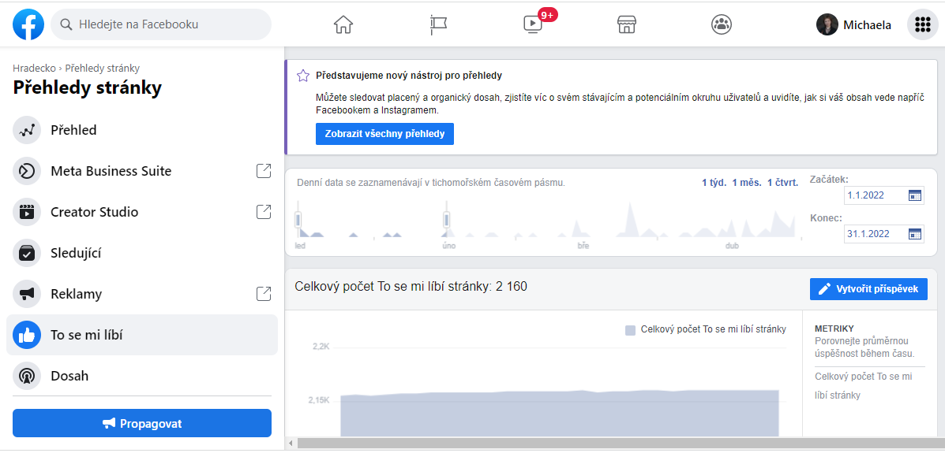
@visithradecko_leden2022 FB
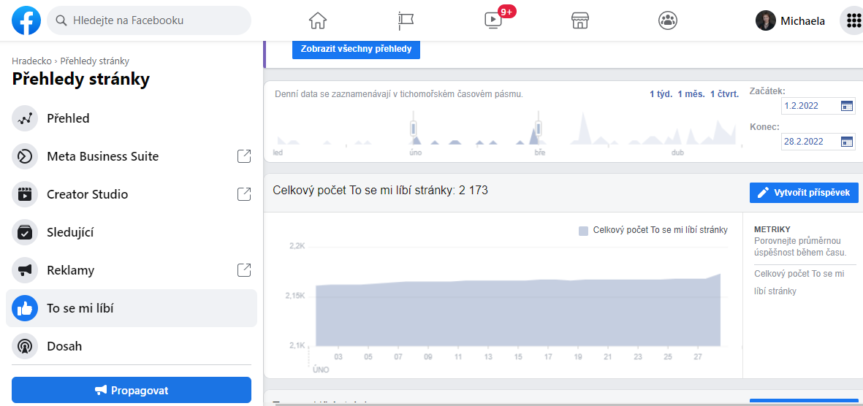
@visithradecko_únor2022 FB
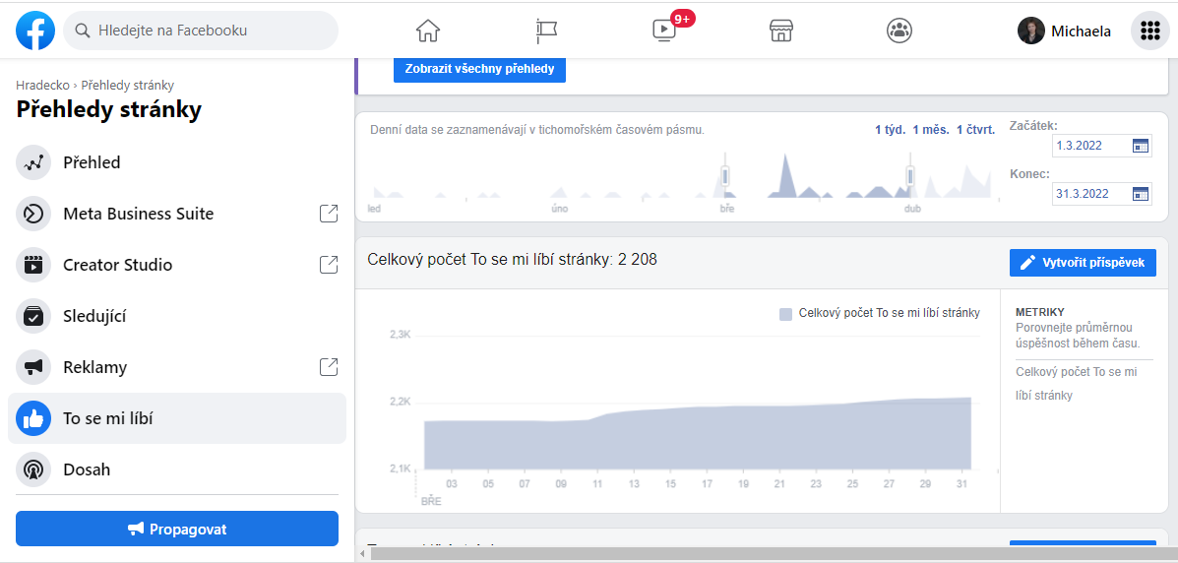
@visithradecko_březen2022 FB
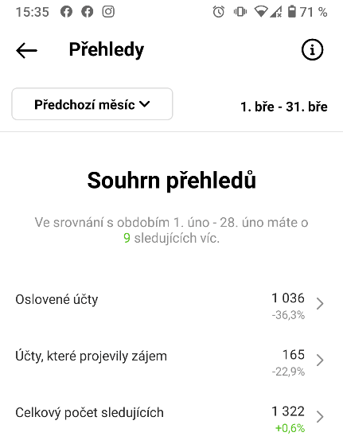
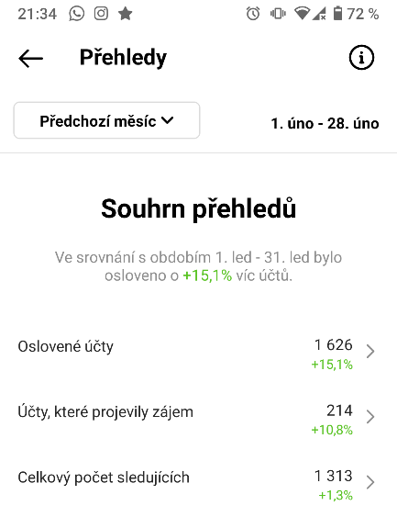
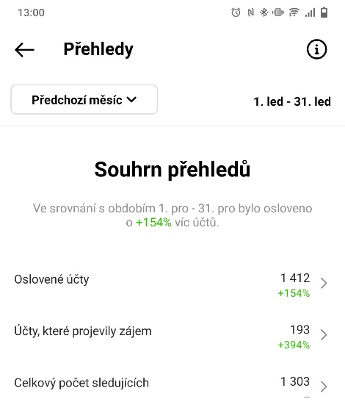

@visithradecko_leden-brezen2022 IG

